Thịt nạc xado ớt chuông xanh ngon miệng!
Nguyên liệu
200g thịt nạc thái sợi dài, mỏng
3 quả ở xanh, thái lát chéo
60ml dầu ăn
2 nhánh tỏi băm nhỏ
1 thìa súp nước tương
Phần gia vị
1 thìa súp nước tương
1/2 thìa cafe muối
1/4 thìa cafe hạt tiêu
1/2 thìa cafe đường
1/2 thìa súp rượu gạo
4 thìa súp nước
3 thìa cafe bột ngô
2 thìa cafe dầu ăn
Cách làm
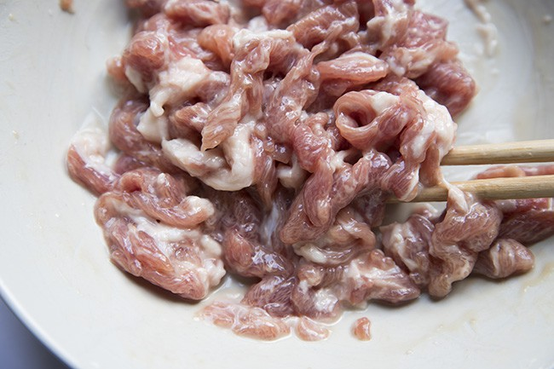
Bước 1
Trộn đều phần nguyên liệu gia vị với nhau sau đó cho vào tô có thịt thái sẵn trộn đều, ướp thịt 30 phút cho ngấm.
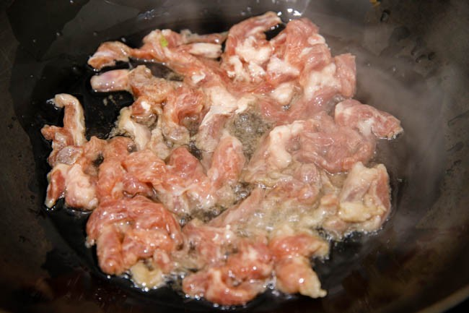
Bước 2
Đặt chảo lên bếp, cho 60ml dầu ăn vào, cho tỏi vào phi thơm sau đó cho phần thịt heo vào xào cùng.
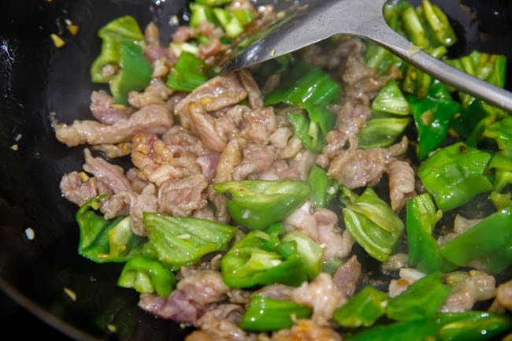
Bước 3
Khi thịt heo chín tái thì cho ớt vào đảo tiếp, thêm hạt tiêu, nước tương, muối. Đảo đều khi thịt chín hoàn toàn thì nêm nếm lại gia vị cho vừa miệng.
Cho thịt ra đĩa, dùng nóng với cơm trắng rất ngon. Điểm đặc biệt của món thịt xào này là phần gia vị ướp thịt giúp thịt đậm đà, mềm ngon mà không hề bị khô. Hãy lưu ngay cách làm này vào sổ tay nấu ăn của bạn nhé!
